تأثير تمرينات تصحيحية في تقليل المسافة الأفقية لطيران اللاعب ودقة التصويب بالقفز
لناشئي كرة السلة
م.م. علي عواد جبار
العراق. جامعة ذي قار. كلية التربية الرياضية
M.M. Ali Awad_88@yahoo.com
الملخص
تكمن مشكلة البحث بأن اللاعبين أثناء الانطلاق بالكرة والتوقف لأداء التصويب بالقفز تظهر لديهم مسافة أفقية نتيجة النقل الحركي من جراء الانطلاق السريع وهذا يؤثر على تركيز اللاعب في التصويب نتيجة تكون المسافة الأفقية مما يؤثر على الدقة في التصويب وهدف البحث إلى أعداد تمرينات تصحيحية لتقليل المسافة الأفقية لطيران اللاعب أثناء التصويب بالقفز من الركض و التعرف على الفروق في مقدار المسافة الأفقية لطيران اللاعب أثناء التصويب بالقفز من الركض وتحقق الباحث من أهداف بحثه بفرضه لوجود فروق معنوية ذات دلالة إحصائية بين الاختبارات القبلية والبعدية ولصالح الاختبارات البعدية في مقدار المسافة الأفقية لطيران اللاعب أثناء التصويب بالقفز من الركض . وقد اختار الباحث عينة البحث بالطريقة العمدية وهم ناشئي نادي الناصرية بكرة السلة والبالغ عددهم (8) لاعبا والمتمثلين بالمراكز ( 1.2.3 ) ولغرض الحصول على نتائج دقيقة وموثوق بها قام الباحث بأجراء التجربة الاستطلاعية على عينة من غير عينة البحث وذلك من أجل الوقوف على أهم الايجابيات والسلبيات التي تواجه البحث ، ومن ثم قام الباحث بالتصوير الفيديوي لغرض التحليل واستخراج قيم متغير المسافة الأفقية ومن ثم قام الباحث بتطبيق التمرينات التصحيحية لغرض الوصول إلى أهداف البحث . فقد توصل الباحث إلى أهم الاستنتاجات
1- إن التمرينات المستخدمة والتي كانت تخصصية بنوع المهارة ساهمت في تقليل المسافة الأفقية أثناء التصويب من القفز.
2- إن تقليل المسافة الأفقية أثناء طيران اللاعب يساهم بشكل واضح في زيادة الدقة أثناء التصويب المحتسب بنقطتين .
أما أهم التوصيات فكانت :
1- التأكيد على التمرينات التخصصية بنوع المهارة خصوصاً لطيران اللاعب أثناء التصويب بالقفز في لعبة كرة السلة.
2- ضرورة تقليل المسافة الأفقية أثناء الطيران لزيادة الدقة أثناء التصويب.

الكلمات المفتاحية : تمرينات تصحيحية ، دقة التصويب ، كرة السلة
The Effect Of Correcting Exercises In Reducing The Horizontal Distance For The Players’ Jumping And The Accuracy Of Throwing While Jumping For The Youth Players Of Basketball
M.M. Ali Awad Gabar
Iraq. Dhi Qar University, Faculty of physical education
M.M. Ali Awad_88@yahoo.com
Abstract
The problem of the study is that the players, during moving with the ball or stopping to throw the ball, had a horizontal distance as a result of the motor transition because of the fast running, and this will affect the accuracy of throwing. The study aims to prepare some correcting exercises to reduce the horizontal distance of the players’ jumping during throwing with jump. The research hypothesized that there were statistically, significant differences between the pre-tests and the post-tests for the favor of the post-tests in how much the horizontal distance was during the players’ jumping to shoot after running. The researcher selected the research sample intentionally, who were the young players of Al-Nasiriya club for basketball (8 players), who were playing in positions (1.2.3). In order to get more accurate and reliable results, the researcher conducted the exploratory experiment on a different sample, not the research sample, in order to find out the ecos and pros of it. After that, the researcher filmed for the purpose of analyzing and extracting the values of the horizontal distance variable. Then, the researcher applied the correction exercises for the sake of reaching the research objectives.
The researcher came to the following conclusions:
1- The exercises used, which were designed based on a skill, contributed in reducing the horizontal distance during throwing after jumping.
2- Reducing the horizontal distance while the player’s jump contributes clearly in increasing the accuracy of throwing, counted as two points.
The most important recommendations were:
1- Emphasizing the exercises based on the skills, especially for the player’s jumping while throwing the ball in basketball.
2- Reducing the horizontal distance while the player’s jumping is necessary in order to reduce the accuracy of throwing.
Keywords: correction exercises, accuracy of throwing, basketball
1- المقدمة :
لم تعد الرياضة هواية يمارسها الأفراد لقضاء وقت الفراغ وإنما كانت ومازالت علماً قائماً بذاته تحوي على كثير من العلوم لذا فإن تفاعل المعارف والتداخل فيما بينها جعلها تحقق تقدماً نوعياً في جميع المجالات الرياضية سواء كان ذلك في الأرقام القياسية أو من خلال تحسين المستوى البدني والمهاري والخططي للفرق الرياضية في الفعاليات الجماعية والفردية ، وفي ظل التقدم العلمي الهائل الذي نشهده اليوم أصبحت العلوم تنمو وتتسع باتساع الحاجات الاجتماعية والإنسانية ولما كانت العلوم الرياضية جزءا من هذه الحاجات، فقد خضعت إلى المزيد من البحث والتجريب باتجاه الوصول إلى إنجاز عال ومنها أفضل لاستغلال طاقات الإنسان.
ويعد التدريب الرياضي إحدى تلك العلوم التي تهتم بإعداد الرياضيين للوصول إلى أعلى مستوى تسمح بها قدراتهم من خلال الاستثمار الأمثل للإمكانات البدنية والمهارات الفنية ومحاولة تسخيرها لتحقيق هدف المهارة والتي يتوجب علينا من دراسة هذه القدرات بالشكل الصحيح لجعل عملية التدريب مبنية وفق أسس علمية صحيحة معتمدة على الاقتصاد بالجهد والوقت.
تعد لعبة كرة السلة واحدة من الألعاب الفرقية التي تتميز بالأداء السريع لمهارات عديدة ومتنوعة منها الهجومية وأخرى دفاعية فلعبة كرة السلة (هي لعبة تعتمد على الابتداء السريع والتوقف الفجائي ).
(حسن سيد معوض ، 1968 ، ص159)
ويتحدد الهدف الأساسي للفريق المهاجم في لعبة كرة السلة ، إدخال الكرة في سلة الفريق الخصم ولأكبر عدد من المرات خلال زمن المباراة وعلى هذا الأساس يمكن تعريف التصويب بأنه (محاولة فعلية جادة للاعب المهاجم لإدخال الكرة إلى هدف الخصم مستثمراً في ذلك قابليته البدنية والفنية والذهنية ضمن إطار القانون الدولي )
(خالد محمود عزيز ،1990، ص7)
ومن خلال ذلك نجد أن مهارة التصويب بأنواعها المختلفة تعد العامل المهم والمؤثر في نتيجة المباراة
ومن هنا تظهر أهمية البحث في أعطاء صورة واضحة للمدربين العاملين في هذا المجال على مدى تأثير المسافة الأفقية التي تنتج جراء النقل الحركي عندما يقوم اللاعب بالركض السريع وبعدها التوقف والتصويب وكذلك دراسة مدى تأثير هذه المسافة على دقة اللاعب في إحراز النقاط والتي تعتبر الناتج النهائي للمهارة.
وتكمن الأهمية أيضا في وضع تمرينات تصحيحية لتقليل المسافة الأفقية لطيران اللاعب أثناء التصويب بالقفز من الركض مما يساعد اللاعبين على التركيز أكثر أثناء التصويب وبالتالي تزداد لديهم الدقة .
وأن رياضة كرة السلة واحدة من الرياضات الجماعية التي شهدت تطورا كبيرا من خلال الأداء الجيد للمهارات الأساسية للعبة, ولا شك في أن الفضل في ذلك يعود إلى استخدام الطرائق العلمية الحديثة لتعليم تلك المهارات سواء كانت المهارات الهجومية أو المهارات الدفاعية.
ومن خلال ملاحظة الباحث كونه لاعب سابق في دوري الدرجة الممتازة بكرة السلة ومن خلال متابعته لفترة الأعداد والمباريات التجريبية لنادي الناصرية الناشئين وجد أن اللاعبين أثناء الانطلاق بالكرة والتوقف لأداء التصويب بالقفز تظهر لديهم مسافة أفقية نتيجة النقل الحركي من جراء الانطلاق السريع وهذا يؤثر على تركيز اللاعب في التصويب نتيجة تكون المسافة الأفقية مما يؤثر على الدقة في التصويب ، وقد يكون هذا الضعف ناجم عن عدم التركيز على استخدام تمرينات خاصة تساعد اللاعبين في تطوير التصويب بالقفز من الركض(stop shoot) أو عدم إعطاء الوقت الكافي لتحسين هذه المهارة الأمر الذي يجعل من الصعوبة على اللاعبين تسجيل النقاط بدقة عالية.
ويهدف البحث الى :
1- أعداد تمرينات تصحيحية لتقليل المسافة الأفقية لطيران اللاعب أثناء التصويب بالقفز.
2- التعرف على الفروق في مقدار المسافة الأفقية لطيران اللاعب ودقة التصويب بالقفز .

2- اجراءات البحث :
2-1 منهج البحث :
أن طبيعة المشكلة المراد حلها هي التي تحدد منهج البحث المستخدم لذا استخدم الباحث المنهج التجريبي" كونه يتضمن محاولة لضبط العوامل الأساسية المؤثرة في تغيير المتغيرات التابعة في التجربة ماعدا عاملا واحداً
يتحكم فيه الباحث ويغيره على نحو معين بصدد تحديد تأثيره في المتغير أو المتغيرات التابعة وقياسه . "حيث يعد المنهج التجريبي هو منهج البحث الوحيد الذي يمكنه الاختيار الحقيقي لفروض العلاقات الخاصة بالسبب أو الأثر كما أن هذا المنهج يمثل الاقتراب الأكثر صدقا لحل العديد من المشكلات العلمية بصورة عملية ونظرية .
(محمد حسن علاوي و أسامة كامل راتب ، 1999, ص217)
2-2 مجتمع وعينة البحث :
أن اختيار العينة يعد ركيزة من ركائز البحث العلمي الرئيسية كونه " يمثل مجتمع الأصل أو النموذج الذي يجري الباحث مجمل ومحور عمله عليه" . (وجيه محجوب ،1993، ص181)
وقد اختار الباحث عينة البحث بالطريقة العمدية وهم,ناشئي نادي الناصرية بكرة السلة والبالغ عددهم (8) لاعبا والمتمثلين بالمراكز ( 1.2.3 ). وقد تم إجراء التجانس لأفراد عينة البحث من حيث ( العمر , الوزن , الطول , العمر التدريبي ) . وقد استعمل قانون معامل الالتواء للتأكد من تجانس العينة.
نرى أن أفراد العينة متجانسين في هذه الاختبارات وبما أن قيمة معامل الالتواء هي ( ⁻+ 3) فهذا يدل على تجانس أفراد عينة البحث. وكما مبين في الجدول ( 1 )

جدول (1)
يبين تجانس عينة البحث
ت | المتغيرات  الأنثروبومترية | وحدة القياس | المجموعة التجريبة
ت | المتغيرات  الأنثروبومترية | وحدة القياس | سَ | ع | الوسيط | معامل الألتواء
1 | العمر | سنة | 13,25 | 0,88 | 13,5 | 0,85
2 | العمر التدريبي | سنة | 5,87 | 0,64 | 6 | 0,60
3 | الطول | سم | 180,62 | 6,84 | 180,5 | 0,05
4 | الوزن | كغم | 67,37 | 3,15 | 65,5 | 1,78
2-3 وسائل جمع المعلومات والأدوات المساعدة
    - وسائل جمع البيانات
- المصادر العربية والأجنبية.
    - الأدوات والأجهزة المستخدمة
- كرات سلة قانونية نوع Molten عدد ( 20 كرة ) .
- ملعب كرة سلة قانوني .
- صافرة
- لابتوب نوع Dell.
- كإمرة نوع cacio)) يابانية الصنع بسرعة تردد (25) صورة بالثانية
- مقياس الرسم بطول (1م).

2-4 إجراءات البحث الميدانية
2-4-1 التجارب الاستطلاعية
2-4-1-1 التجربة الاستطلاعية
لغرض الحصول على نتائج دقيقة وموثوق بها يؤكد خبراء البحث العلمي على إجراء التجربة الاستطلاعية والتي تعرف بأنها " تدريب عملي للباحث للوقوف بنفسه على السلبيات التي تقابله أثناء الاختبار لتفاديها" .
(قاسم حسن ومحمود عبد الله الشاطئ,1987)
تم أجراء التجربة الاستطلاعية في قاعة نادي الناصرية على عينة من غير عينة البحث مكونة من (6) لاعبين من نادي الفرات الرياضي للناشئين ، وذلك بتاريخ 22/6/2014 الساعة الثالثة مساءً للتصوير الفيديوي ، وكان الغرض من إجراء التجربة الاستطلاعية هو :
1- كيفية وضع الكاميرا الفيديو ومجال حركة اللاعب ضمن عدسة الكاميرا .
2- التأكد من صلاحية الكاميرا ، والفيديو والأفلام المستعملة.
3- تحديد أبعاد الكاميرات واٌرتفاع عدساتها.
4- مدى ملائمة الأدوات والأجهزة المستخدمة في الاختبار.
2-5 تحديد الاختبارات المهارية المستخدمة
1/ اختبار التهديف بالقفز بعد أداء الطبطبة : (مؤيد عبد الله جاسم الديوجي ، فائز بشير حمودات ،1999، ص200)
الهدف من الاختبار : تقييم مهارة دقة التصويب بالقفز ( jump shoot) بعد أداء الطبطبة
الاجهزة والادوات المستخدمة: كرة سلة ، هدف كرة سلة .

طريقة اداء الاختبار:
يقوم اللاعب بأداء الطبطبة من منتصف الملعب باتجاه الهدف ، وعند وصوله خط الرمية الحرة يقوم بالقفز والتصويب . ويمكن ان يتم التصويب من المناطق الاتية:
أ/منتصف خط الرمية الحرة
ب/ نقطة التقاء خط الرمية الحرة بقوس الدائرة.
ج/ من قوس الثلاث نقاط
د/ يكون الهدف من النقاط اعلاه من الجهات المختلفة اليمنى والوسط واليسرى.

شروط الاختبار:
- يمنح المختبر(10) محاولات لكل منطقة
- لا تحسب المحاولة التي لا تؤدى من حالة القفز
- لا تحسب المحاولة التي يرتكب فيها المختبر حطأً قانونياً.
التسجيل :
- يمنح المختبر نقطة واحدة عن كل حالة تصويب ناجحة.
- اعلى نقاط يمكن ان يجمها المختبر هي (10) نقاط لكل منطقة من مناطق التهديف.

ملاحظة: قام الباحث وبعد مقابلة بعض من الخبراء والمختصين (ملحق 2) باختيار منطقة واحدة وهي
(منطقة التصويب من خط الرمية الحرة) وذلك لأغراض التصوير وقياس المسافة الأفقية وأيضا لتحديد نقطة شروع واحدة خصوصاً أن المسافة الأفقية تتغير تبعاً لبعد مسافة التصويب نحو السلة وأيضاً تتغير حسب سرعة اللاعبين ، لذى أرتئ الباحث اختيار منطقة واحدة لضبط متغيرات البحث.

2-6 التصوير بالفيديو:
قام الباحث باستخدام كاميرا فيديو من نوع سوني يابانية الصنع ذات تردد (25) صورة بالثانية من اجل تصوير عينة البحث وقد تم وضع كاميرا الفيديو وبما يضمن استخراج المتغيرات أثناء التحليل بالحاسوب وقد استخدم الباحث مقياس رسم بطول (1) م وقد كان البعد بين مركز عدسة الكاميرا ونقطة المكان المحدد لعملية التوقف والتصويب
( 7.30) م وعلى ارتفاع (1.40) م على مستوى سطح الأرض.

2-7 التحليل بالحاسوب:
استخدم الباحث برنامج (kinovea) العالمي لتحليل الحركات الرياضية وهو من البرامج المتطورة والذي يضمن استخراج المتغيرات بشكل دقيق حيث كانت سرعة اللاعبين تتراوح من3.9 – 4.7 ث، وكما في الشكل رقم (1).

شكل (1)
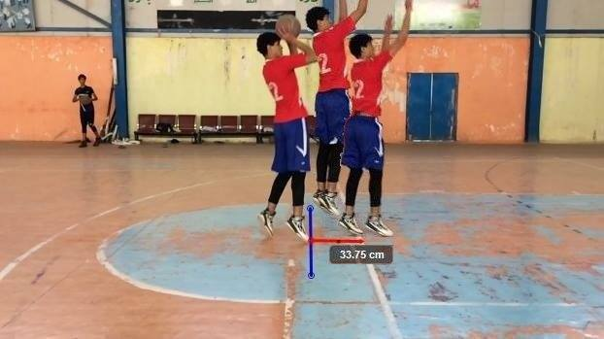

2-8 الاختبارات القبلية :
أولاً / تم إجراء التصوير الفيديوي القبلي والاختبار المهاري على لاعبي نادي الناصرية للناشئين وعددهم ( 8 ) لاعبين في قاعة الشهيد حيدر كامل برهان الرياضية في محافظة ذي قار وذلك يوم 29/6/2014 في تمام الساعة (4) عصراً حيث قام الباحث أولا بإجراء عملية التصوير الفيديوي القبلي على عينة البحث .
ثانيا /
2-9 التمرينات المستخدمة :
بعد الانتهاء من الاختبار القبلي والتصوير الفيديوي لعينة البحث وبعد الاطلاع على نتائج تحليل مراحل أداء مهارة التصويب بالقفز وتبعا لما تم تشخيصه من نقاط ضعف ومن خلال المسارات الحركية البيوكينماتيكية للاعبين ومن اجل تحقيق أهداف البحث وضع الباحث مفردات التمرينات التصحيحية (ملحق 1) والتي ترمي إلى تقليل المسافة الأفقية لطيران اللاعب أثناء التصويب وقد تكون برنامج التمرينات من ثلاث وحدات في الأسبوع ولمدة شهرين بواقع (24) وحدة تدريبية، وكان زمن الوحدة التدريبية 90 دقيقة بحيث كانت التمرينات التصحيحية جزء من القسم الرئيسي للوحدة التدريبية بعد أن وضعها المدرب في البرنامج التدريبي المخصص للفريق وبالتحديد بالقسم الرئيسي المحدد زمنه 60 د.
2-10 الاختبارات البعدية
تم أجراء التصوير الفديوي ألبعدي والاختبار المهاري على لاعبي عينة البحث في يوم ( 2/9/2014) وفي تمام الساعة الرابعة عصراً وبالظروف نفسها التي جرت في الاختبار القبلي.
2-11 الوسائل الإحصائية
لقد استخدم الباحث برنامج (spss) الإحصائي لمعالجة نتائج البحث إذ تم استخدام القوانين الإحصائية التالية:
-الوسط الحسابي - الانحراف المعياري - الوسيط - معامل الالتواء - الاختبار التائي (T.test)
3- عرض النتائج وتحليلها ومناقشتها
3-1 عرض وتحليل ومناقشة نتائج الفروق بين الاختبارات القبلية والبعدية في متغير المسافة الأفقية أثناء الطيران عند أداء التصويب بكرة السلة
يتضمن هذا الباب عرض وتحليل ومناقشة النتائج التي توصل اليها الباحث من خلال التصوير الفديوي واجراء الاختبار القبلي وتنفيذ التمرينات ثم اجراء الاختبار البعدية والتصوير الفديوي البعدي لعينة البحث، وقد تم جمع البيانات وتنظيمها وتبويبها في جدول توضيحي ثم معالجتها احصائيا بغية الوصول الى النتائج النهائية لتحقيق فرض البحث.
الجدول (2)
يبين قيم الأوساط الحسابية والانحرافات المعيارية وقيمة (t) المحسوبة والجدولية لقيمة المسافة الأفقية للاختبارين القبلي والبعدي
ت | المتغيرات | (قبلي ) |  | (بعدي) |  | القيمة المحسوبة | القيمة الجدولية | الدلالة الإحصائية
ت | المتغيرات | س | ع | س | ع | القيمة المحسوبة | القيمة الجدولية | الدلالة الإحصائية
1 | المسافة الأفقية | 32,463 | 6,185 | 27,538 | 4,069 | 4,198 | 2,36 | معنوي
2 | دقة التصويب | 5,125 | 1,126 | 6,625 | 0,916 | 3,105 | 2,36 | معنوي
قيمة t بدرجة حرية ( 7) ومستوى دلاله (0.05)
في ضوء البيانات المستخرجة لأفراد عينة البحث يبين الجدول( 2) الفروق في قيم متغير المسافة الأفقية عند أداء التصويب بالقفز للمجموعة التجريبية وكما موضح في الجدول أعلاه. حيث بلغ الوسط الحسابي في الاختبار القبلي (32.463) وبانحراف معياري (6.185) وفي الاختبار ألبعدي بلغ الوسط الحسابي (27.538) وبانحراف معياري (4.069) وباستخدام اختبار (t) للعينات المستقلة فقد كانت قيمة (t) المحسوبة (4.198) حيث يبين معنوية متغير المسافة الأفقية في الاختبارين القبلي والبعدي ولصالح الاختبار ألبعدي لان مستوى الدلالة فيها اقل من(0,05)
وبلغ الوسط الحسابي لدقة التصويب في الاختبار القبلي (5,125) وبانحراف معياري (1,126) وفي الاختبار البعدي بلغ الوسط الحسابي (6,625) وبانحراف معياري (0,916) وباستخدام اختبار (t) للعينات المستقلة فقد كانت قيمة (t) المحسوبة (3,105) حيث يبين معنوية دقة التصويب بالقفز في الاختبارين القبلي والبعدي ولصالح الاختبار البعدي لان مستوى الدلالة فيها اقل من(0,05)
من خلال الجدول( 2 ) نلاحظ أن هناك فروقاً ذات دلالة إحصائية معنوية للمجموعة البحث ويعزو الباحث ذلك إلى تأثير التمارين المهارية المتنوعة والمختلفة الخاصة بتلك المهارات والتي كانت ضمن ثلاث وحدات تدريبية في الأسبوع وضمن فترة الإعداد الخاص بحيث ساعدت هذه التمارين التي أعدها الباحث بشكل علمي من حيث التخطيط والتنظيم والتطبيق في تقليل المسافة الأفقية لطيران اللاعب أثناء التصويب بالقفز.
وهذا ما أكده حنفي محمود مختار "أن التخطيط السليم واختيار التمرينات المناسبة تمكن المدرب من تطوير الصفات البدنية وفي الوقت نفسه يعمل على إتقان اللاعب المهارات الأساسية ." (حنفي محمود مختار ،1988، ص96)
فضلاً عن استخدام الصعوبة في التمارين المهارية والتدرج بها من السهل إلى الصعب ومن الثبات إلى الحركة. إذ يؤكد محمد حسن علاوي" على إن القيام بزيادة صعوبة التمارين وصولاً إلى حالة اللعب تعد من الأمور الأكثر فاعلية لتطوير المستوى الرياضي" (محمد حسن علاوي ، 1992، ص203-204)
ويعزو الباحث أيضا في تقليل المسافة الأفقية إلى التمرينات الميكانيكية المستخدمة والتي ساعدت على تقليل المسافة الأفقية من خلال الاستفادة من تطبيق التمرينات التي تساعد اللاعب بالسيطرة على الجسم الناتج من تأثير السرعة العالية أثناء الطبطبة والانطلاق نحو السلة, لذا إن التدريب الرياضي وتكرار التمارين سوف يؤدي حتماً إلى الارتقاء بالحالة الوظيفية للجهاز العصبي من حيث زيادة فاعلية الأعصاب الحركية والذي ينعكس بشكل إيجابي على طبيعة العمل العضلي من حيث تحقيق متطلبات التوافق داخل العضلة وبين المجاميع العضلية المختلفة والذي بدوره يؤدي إلى تنسيق جيد وفاعلية في عمل المجاميع العضلية المختلفة والوحدات الحركية ودقة تحقيق النقل الحركي الأساسي الذي يشمل نوع الانقباض العضلي نسبة إلى مسار الطول والزمن وحدود التوجيه لتلك العضلات التي تحقق الواجب الحركي واستثارته (قاسم حسن حسين ، 1990، ص46)
وأن سبب تقليل المسافة الأفقية وتحويلها إلى مسافة عمودية أثناء القيام بالتصويب يعود إلى التمارين المستخدمة في المنهاج في تطوير هذه المهارة والتي ركزت على جانب السرعة بشكل رئيسي فضلا عن تطبيق هذه التمارين وتكرارها في كل وحدة تدريبية طول فترة المنهاج وأيضاً ركز الباحث على الدقة والسرعة في تطبيق تمارين التصويب لأن السرعة هي صفة مكملة للدقة ولا يمكن أن يحقق اللاعب أي نتيجة ايجابية بدون أن تكون لديه هاتين الصفتين أثناء تنفيذ المهارات.
ومن وجهة نظر الباحث إن التطور والتقدم في تدريب هذه المهارة الأساسية يعد حالة أساسية في الأداء، بحيث يعطي إشارة واضحة للمدربين في إن تدريب اللاعبين يجب إن يكون وفق هذا الأساس.
وهذا ما يؤكده (علي صالح ) " أن هذه التمارين تؤدي حتما إلى تحسن التوافق العصبي العضلي وكفاية العضلات العاملة في تطوير قدرتها على الأداء" (علي محمد صالح الهرهوري ،1993، ص101)
إذ احتوت على التمارين الارتدادية وذلك من خلال اٌستخدام دفوع القوة (أقصى قوة بأقل زمن) ، إذ إنَّ استخدام تلك التمارين أسهمت وبشكل كبير في رفع كفاءة الأداء ومكنت اللاعبين من تنفيذ الواجب الحركي ، إي أنة كلما أديت الحركة بسرعة وبقوة أكبر كلما كان النهوض انفجارياً أكثر ، ولقد اثبت دياتشكوف وآخرين في هذا المجال أهمية القوة لإنتاج الحركة الانفجارية السريعة ولاسيما في القفز. (عادل عبد البصير علي ،1998، ص98)
أما بالنسبة لدقة التصويب فأن الحصيلة النهائية لمهارة التصويب هو إصابة سلة المنافس بأكبر عدد من النقاط وهذا ماحصل في الاختبارات البعدية نتيجة استعمال التمارين التصحيحية التي أسهمت وبشكل كبير في تقليل المسافة الأفقية رفع كفاءة الأداء بحيث تم استغلال هذه المسافة من قبل اللاعبين الى مسافة عمودية وتمكين أفراد العينة من تنفيذ الواجب الحركي تحت متطلبات أصعب وهذا ما يوضح تأثير التمارين التصحيحية التي أعطيت لأفراد عينة ، إنَّ التدريب باستخدام التمارين الخاصة عمل على تطوير قدرات اللاعبين في تحسين أدائهم ومن ثم ظهور نتيجة هذا التحسن في زيادة نسبة التصويب.

4- الاستنتاجات والتوصيات :
4-1 الاستنتاجات :
في ضوء نتائج البحث وتحليل البيانات إحصائيا التي تم الحصول عليها من خلال التصوير الفديوي ، توصل الباحث إلى الاستنتاجات الآتية :
1- تلعب نوع التمرينات التصحيحية دور ايجابي في تحسين الأداء .
2- إن التمرينات المستخدمة والتي كانت تخصصية بنوع المهارة ساهمت في تقليل المسافة الأفقية أثناء التصويب من القفز.
3- إن تقليل المسافة الأفقية أثناء طيران اللاعب يساهم بشكل واضح في زيادة الدقة أثناء التصويب المحتسب بنقطتين .
4-2 التوصيات :
1- التأكيد على التمرينات التخصصية بنوع المهارة خصوصاً لطيران اللاعب أثناء التصويب بالقفز في لعبة كرة السلة.
2- ضرورة تقليل المسافة الأفقية أثناء الطيران لزيادة الدقة أثناء التصويب.
3- التأكيد على المدربين في استخدام هذه التمرينات الخاصة لما لها من دور كبير في تقليل المسافة الأفقية.
4- أجراء دراسات مشابهة وبفئات عمرية أخرى ومعرفة ما تسفر عنه هذه الدراسات.

المصادر
- حسن سيد معوض: كرة السلة للجميع ، القاهرة , مكتبة القاهرة الحديثة ، 1968م .
- حنفي محممود مختار: المدير الفني لكرة القدم، مركز الكتاب للنشر، القاهرة،1988.
- خالد محمود عزيز: دراسة تحليلية لحالات التصويب بكرة السلة، رسالة ماجستير، كلية التربية الرياضية، جامعة بغداد، 1990م.
- عادل عبد البصير علي؛ النظريات والاسس العلمية في تدريب الجمباز الحديث ، ج1: (القاهرة، دار الفكر العربي،1998
- علي محمد صالح الهرهوري؛ علم التدريب الرياضي، ط1 : (بنغازي: منشورات جامعة قاريونوس،1993
- قاسم حسن حسين: الفسيولوجيا مبادئها وتطبيقاتها في المجال الرياضي: (الموصل، دار الحكمة للطباعة والنشر، 1990).
- قاسم حسن ومحمود عبد الله الشاطئ : التدريب الرياضي والأرقام القياسية ، دار الفكر للطباعة ، بغداد,1987.
- محمد حسن علاوي وأسامة كامل راتب : البحث العلمي في التربية الرياضية وعلم النفس الرياضي ، دار الفكر العربي، القاهرة، 1999 .
- محمد حسن علاوي: علم التدريب الرياضي، ط2، دار المعارف، القاهرة، 1992.
- مؤيد عبد الله الديوجي وفائز بشير حمودات : كرة السلة :ط2 ، جامعة الموصل ،دار الكتب للطباعة والنشر ، 1999 .
- وجيه محجوب ؛ طرائق البحث العلمي ومناهجه في التربي الرياضية . ط3 : (بغداد، دار الحكمة للطباعة والنشر،1993.

ملحق (1)
ت | التنظيم | رسم التمرين
1 | - عند إعطاء اشارة البدء يقوم اللاعبين بالانطلاق السريع للأمام وعند الوصول الى أول حاجز يقوم اللاعب بالتوقف وبدون ان يعمل أي كبح للسرعة يقوم بالتوقف واداء التصويب بالقفز بشكل وهمي وبعدها ينطلق بأقصى سرعة الى المكان المحدد التالي وهكذا الى نهاية الملعب.  - يتم التأكيد على السرعة القصوى والتوقف الصحيح بدون الكبح او الميلان للأمام. | 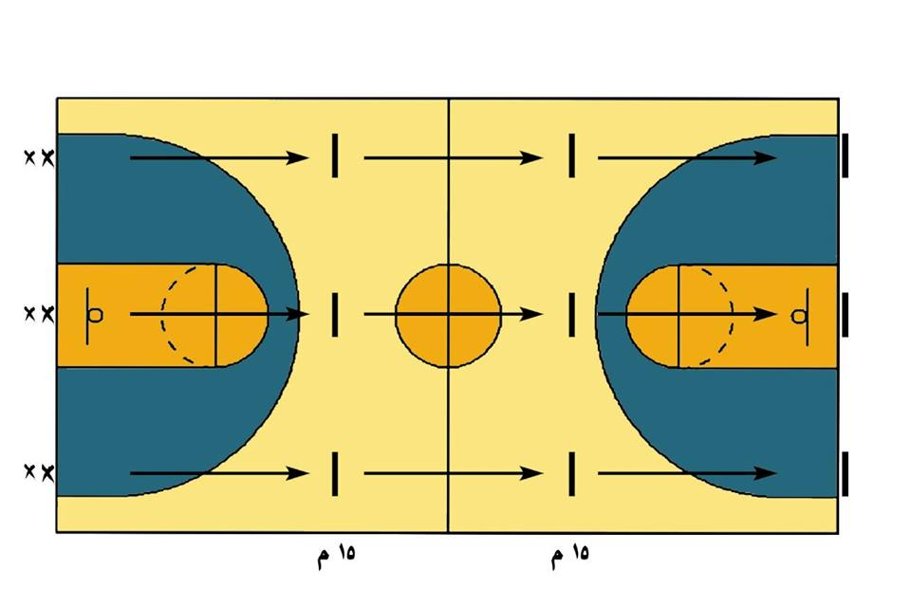
2 | - نفس التمرين السابق والكرة بيد اللاعب ويكون الانطلاق نحو النقطة المحددة بعمل الطبطبة.  - التأكيد على سرعة القصوى والتوقف الصحيح.  - أثناء التوقف يحاول اللاعب الثبات في نفس المكان.
3 | نفس تمرين رقم (4) ولكن التوقف يكون على عدتين الأولى في منتصف الملعب والثانية داخل قوس الثلاث نقاط ومن ثم التصويب نحو السلة .  وجود مبدا المنافسة بين اللاعبين حتى يتم تحقيق مبدا السرعة والتأكيد على استغلال السرعة وتحويلها الى مسافة عمودية.
4 | يقسم اللاعبين الى مجموعتين متساويتين بحيث تكون كل مجموعة على جهة من الملعب وبعد أن تعطى أشاره البدء بالتمرين ينطلق اللاعب نحو الهدف بأقصى سرعة وصولاُ الى الخطوط المرسومة داخل قوس الثلاث نقاط ويقوم بالتصويب على السلة وفي نفس الوقت يقوم المجموعة الثانية من الجهة المقابلة بنفس العمل ولكن باتجاه الدوائر المرسومة.  يتم التأكيد على اللاعبين أثناء القيام بالتوقف والتصويب الاستفادة من السرعة واستغلالها بالقفز للأعلى ارتفاع .بحيث وضع الخطوط والدوائر للاعب ليحاول الهبوط على الخط الأول او الدائرة الأولى. | 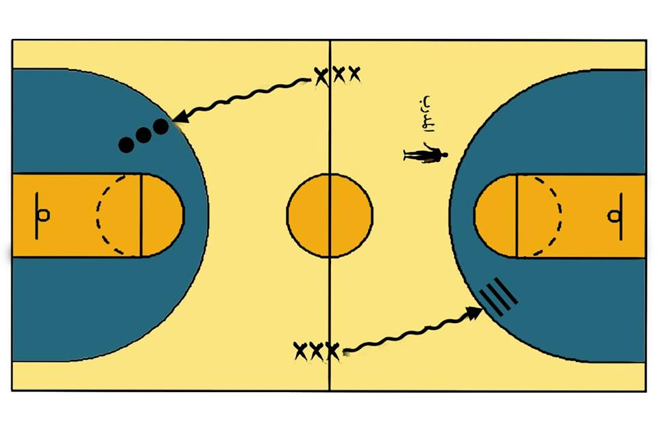
5 | يقسم اللاعبين الى مجموعتين تقف كل مجموعة على خط المنتصف وامام كل شاخص الموجود داخل قوس الثلاث نقاط .  بعد اعطاء الإشارة يقوم كل لاعب بالطبطبة بأقصى سرعة باتجاه الشاخص وعند الوصول الى الشاخص يقوم اللاعب بالتصويب نحو السلة.  يتم التأكيد من قبل المدرب على عدم تخفيف السرعة عند الوصول الى الشاخص أي يحاول اللاعب الاستفادة من السرعة واستغلالها بالدفع للأعلى والتصويب | 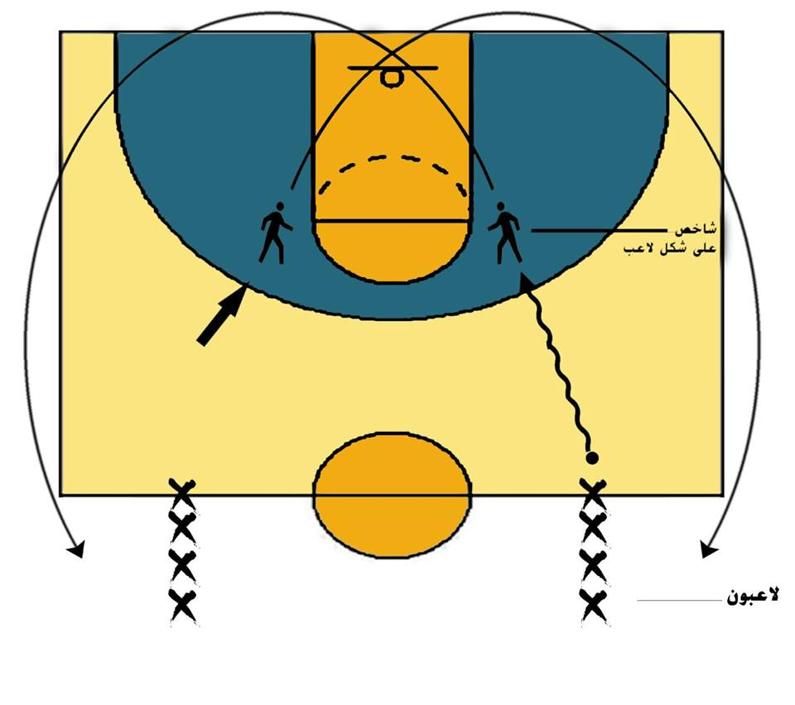
6 | يقسم اللاعبين الى مجموعتين كل مجموعة تحتوي على 4 لاعبين وكل مجموعة تأخذ جهة من الملعب ويقف افراد كل مجموعة واحد مقابل الأخر.  يقوم اللاعب رقم 1 وهو اللاعب القريب من السلة برمي الكرة على لوحة السلة في هذه الأثناء يقوم اللاعب رقم 2 بالتحرك للأمام وبعد رمي الكرة ومسكها من قبل لاعب 1 يمررها الى لاعب 2 وهنا ينطلق اللاعب رقم 2 بالطبطبة باتجاه السلة ومن ثم يقوم اللاعب رقم 1 بالانتقال وبشكل سريع محاولا الوصول الى داخل المنطقة والقيام بعملية الدفاع وعرقلة اللاعب المصوب . | 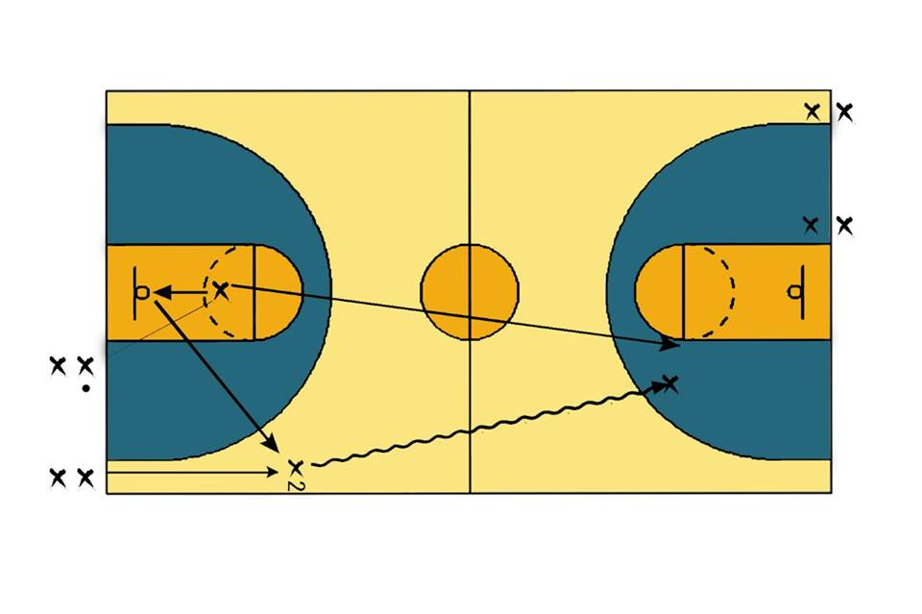

ملحق (2)
اسماء السادة الخبراء والمختصين
1- أ.د. ميثاق غازي اختبارات / كرة طائرة كلية التربية البدنية جامعة ذي قار
2- أ.د. فارس سامي اختبارات / كرة سلة كلية التربية البدنية جامعة بغداد
3- أ.م.د. مهند فصل سلمان بايوميكانيك / كرة سلة كلية التربية البدنية جامعة ذي قار
4- م.د. عماد كاظم ياسر الاختبارات والقياس كلية التربية البدنية جامعة ذي قار

